МОУ «Турочакская средняя общеобразовательная школа»

«Рамочка для мамочки»

Мастер – класс

по изготовлению подарка для мамы в рамках

совместной образовательной деятельности детей и родителей

в 1 классе

Составил: Черникова Ольга Петровна

Учитель начальных классов

Турочак, 2014

**Цель:** создание условий для установления положительных взаимоотношений между детьми и родителями в процессе совместной образовательной деятельности.

**Задачи:**

- учить дарить и получать подарки;

- развивать творческие способности детей;

- воспитывать внимательность, заботливость и уважительное отношение к окружающим;

- способствовать созданию положительных эмоциональных переживаний детей и родителей от совместной деятельности.

**Участники: обучающиеся 1 «А» класса, родители.**

**Назначение**: Работа по изготовлению рамочки для фотографий проводится в рамках совместной образовательной деятельности обучающихся и их родителей накануне Международного женского дня и будет использована в качестве подарка на праздник или как сувенир, оформляющий интерьер квартиры.

**Материалы**: цветной картон, клей «Момент», салфетка универсальная из вискозы (голубого, жёлтого, розового цветов), ножницы, материалы для украшения (бусины, пуговицы, пайетки), нитки с иголкой.

**Ресурсы:** проектор, экран, презентация «Рамочка для мамочки», аудиозапись «Вальс цветов» П.И.Чайковского, памятка «Этикет подарка».

**Ход мастер - класса**

**1. Вступление**

Воспитание и обучение ребенка в школе и воспитание в семье – это единый неразрывный процесс. Очень важно с первого года обучения и воспитания детей в школе сделать родителей соучастниками педагогического процесса.

Велика роль учителя начальных классов в организации данной работы.

Работа с родителями должна вестись в целостной системе. Чтобы помощь родителей была действенной, их нужно обучать обмениваться опытом, обсуждать проблемы, совместно искать пути и способы их решения.

Существуют различные формы общения педагога, родителей, детей.

Это всем известные:

1. Родительские собрания.

2. Совместные мероприятия (праздники, спортивные состязания, поездки, походы, посещения выставок, музеев и другие).

3. Просветительская работа педагога: консультации, рекомендации для родителей и детей.

4. Работа родительского комитета тоже, безусловно, имеет большое значение.

Мной, как классным руководителем, запланированы данные формы работы.

Но сегодня я хочу представить вашему вниманию иную форму работы - «Совместная образовательная деятельность обучающихся и родителей», которую проведу в форме мастер - класса .

**2. Теоретическая часть.**

Я рада приветствовать участников нашего занятия: моих учеников и их родителей, которые будут моими помощниками.

*(Класс разделен на группы. В каждой группе по 6 обучающихся и 1-2 родителя).*

Возьмитесь за руки. Почувствуйте тепло ваших рук и подарите друг другу улыбку!

Какое настроение у вас! Почему?

Вам было приятно, когда вам дарили улыбку?

А когда улыбку дарили вы?

**Улыбки мы друг другу дарили, значит, улыбка была… (подарком).**

Да, сегодня речь на нашем занятии пойдет о подарках.

Поднимите руки, кто любит получать подарки?

А теперь, кто их любит дарить?

Ребята, получать и дарить подарки – это целое искусство.

И этому необходимо учиться.

Умение дарить и принимать подарки является внутренней культурой человека. При этом неважно, подарите вы дорогой подарок или сделанный своими руками.

Потому что подарок должен быть выражением вашего хорошего отношения к людям. В нем мы проявляем свое уважение и любовь к человеку, которому его дарим.

Скажите, а как нужно дарить подарок?

(с хорошим настроением, глядя в глаза, от души, красиво оформленным)

А как нужно принимать подарки?

(Поблагодарить, развернуть в присутствии дарящего, при необходимости примерить подарок.)

Приближается самый прекрасный праздник весны – Международный женский день. Когда каждому из нас хочется поздравить в этот день маму, бабушку, сестру особенно тепло, быть внимательными и заботливыми.

И я предлагаю вам приготовить подарок своими руками.

Сегодня мы научимся изготавливать рамочку для фотографии, которую назовём «Рамочка для мамочки».

Итак, для работы нам пригодятся:

цветной картон,

клей «Момент»,

салфетка универсальная из вискозы (голубого, жёлтого, розового цветов), ножницы,

материалы для украшения (бусины, пуговицы, пайетки),

нитки с иголкой

***Презентация «Рамочка для мамочки»***

Слайд 1. Готовое изделие (варианты)

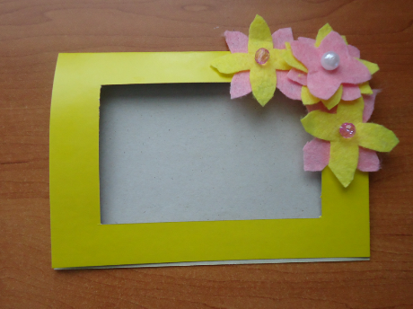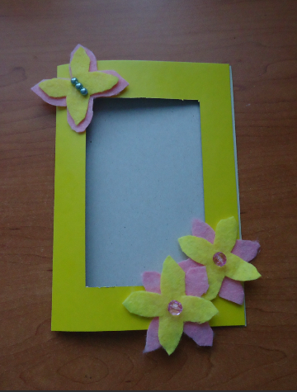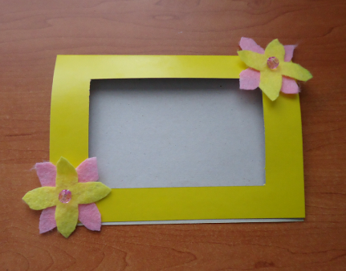

Слайд 2-3. Процесс изготовления рамочки для фотографии

1. Взять цветной картон.



2. Сложить его пополам.

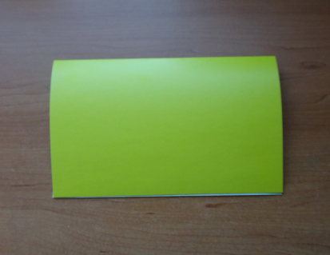

3. Отмерить с четырёх сторон по 3 см. Провести прямые линии. Отметить точки пересечения. Канцелярским ножом вырезать получившийся прямоугольник.

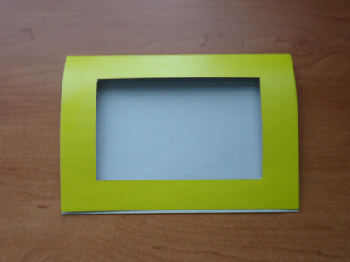

4. Из вискозной салфетки вырезать детали цветов, листочки, бабочек. Собрать их и разложить по цвету. В середину вшить бусину или пуговицу.

Украсить рамочку получившимся цветком или бабочкой, приклеив их с помощью клея «Момент».

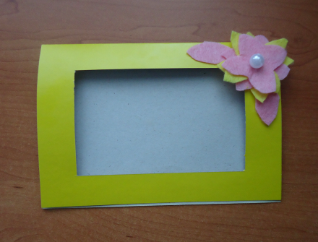

**3. Практическая часть.**

Прежде чем приступить к работе, давайте выполним гимнастику для пальчиков.

***Гимнастика для пальчиков***

**Дружат в нашем классе  
Девочки и мальчики.**  
*(Пальцы ритмично соединяются в "замок" и разъединяются.)*  
**Мы с тобой подружим  
Маленькие пальчики.**  
*(Одновременно дотрагиваемся подушечками пальцев одной руки до пальцев другой руки.)*  
**Раз, два, три, четыре, пять...**  
*(Поочередно соединяем одноимённые пальцы: большой с большим, указательный с указательным и т. д.)*  
**Начинай считать опять.***(Одновременное касание подушечками пальцев двух рук.)*  
**Раз, два, три, четыре, пять,***(поочередное касание)*  
**Мы закончили считать.***(Кисти рук опустить вниз, встряхнуть.)*

**Пальцы очень крепко дружат,   
Нам помощниками служат.**

***Совместная деятельность детей и родителей***

***под руководством педагога***

*На партах лежат заготовки рамочек, детали цветов, листиков, бабочек, а также материалы для украшения, нитки с иголкой.*

*Под музыку П.И.Чайковского «Вальс цветов» дети и родители выполняют совместную работу.*

***Презентация рамочек***

Вот и готовы наши рамочки! Которые несложно изготовить дома, использовать их не только в качестве подарка, но и как сувенир, оформляющий интерьер квартиры.

*(Показ рамочек, изготовленных обучающимися совместно с родителями.)*

**4. Рефлексия.**

Уважаемые мои помощники! Я прошу вас  поделиться своими впечатлениями о мастер-классе. Что вам понравилось? Что не очень получилось?

Это занятие мне хочется закончить четверостишием:

У мамы – работа,

у папы - работа,

у них для меня

остается суббота…

Хочется, чтобы у нас всегда находилось время для общения друг с другом.

Я благодарю всех участников за работу, за доставленное удовольствие и праздничное настроение.

Чтобы постичь искусство получения и дарения подарков, я приготовила вам тоже подарок – «Памятку «Этикет подарка».

(Дарю памятки «Этикет подарка»)

Спасибо всем за работу! До новых встреч!

Приложение

Памятка «Этикет подарка»

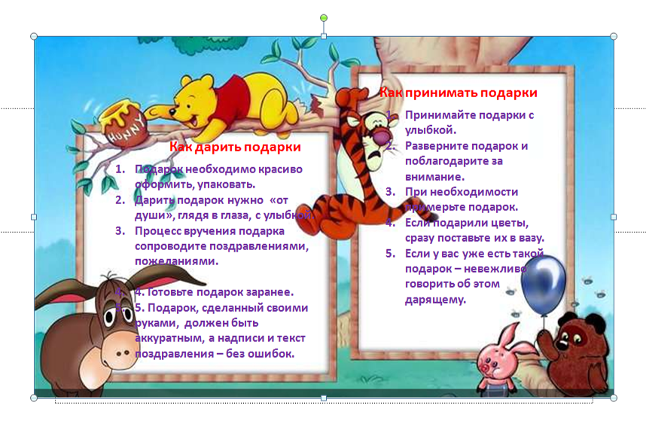

Источники:

<http://images.yandex.ru/yandsearch?source=wiz&fp=0&text=%D1%80%D0%B0%D0%BC%D0%BE%D1%87%D0%BA%D0%B0%20%D0%B4%D0%BB%D1%8F%20%D1%84%D0%BE%D1%82%D0%BE%20%D0%BA%D0%B0%D1%80%D1%82%D0%B8%D0%BD%D0%BA%D0%B0&noreask=1&pos=29&lr=11319&rpt=simage&uinfo=ww-1903-wh-973-fw-1661-fh-598-pd-1&img_url=http%3A%2F%2Fs53.radikal.ru%2Fi139%2F1108%2Faa%2F6b0f5cf2f804.png> - фоторамка «Винни Пух»